Паспорт отряда ЮИД
Территория

Таганрог
Образовательная организация

Муниципальное общеобразовательное бюджетное учреждение средняя общеобразовательная школа №6
Председатель комиссии «За безопасность движения»

Шведова Наталья Николаевна, заместитель директора по воспитательной работе
Ответственный работник за мероприятия по профилактике ДДТТ

Шведова Наталья Николаевна, заместитель директора по воспитательной работе
Руководитель отряда ЮИД Волкова Елена Викторовна Название отряда ЮИД Светофор
Списочный состав отряда ЮИД

1.Данилин Богдан

2.Диченко Никита

3. Ефименко Софья

4 Завьялова Кира
5. Мишина Ольга
6.Петров Ярослав
7. Погибельный Роман
8. Репунова Елизавета
9. Суворина Арина

10.Черномазова Анна

Девиз отряда ЮИД

Правила дорожного движенья, Знаем, как таблицу умноженья. Азбука улиц, проспектов, дорог, Город даёт нам все время урок Форма отряда ЮИД
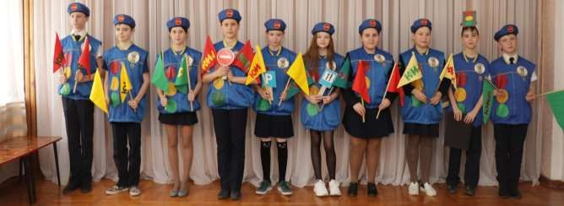

Эмблема отряда ЮИД
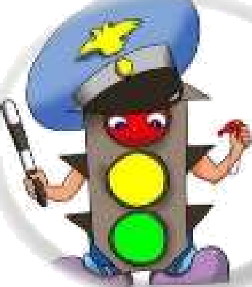
Командир отряда ЮИД
Черномазова Анна
Количество членов в отряде ЮИД
10
Наличие формы
Есть
Эмблема отряда ЮИД Есть
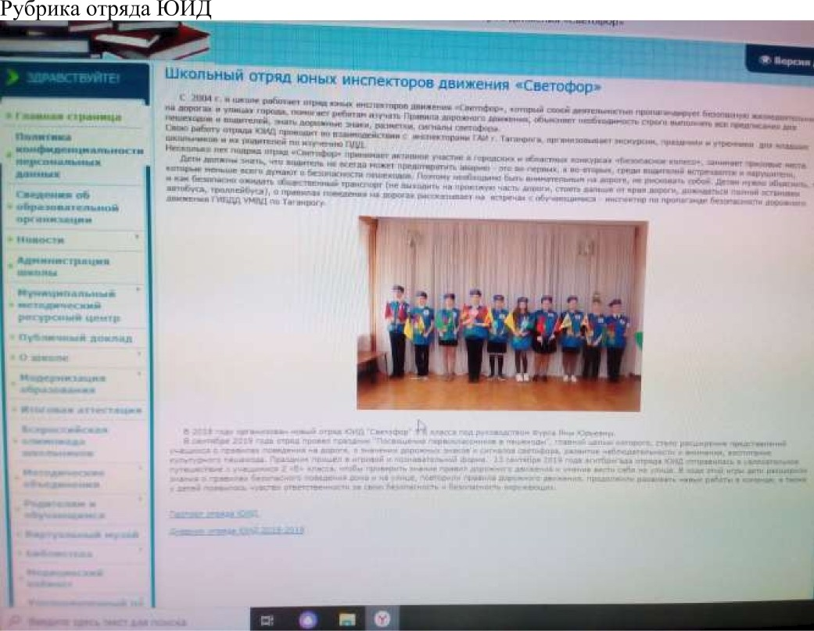
Уголок «Дела юных инспекторов движения»
http://tag6.ru/ Наличие автогородка Нет

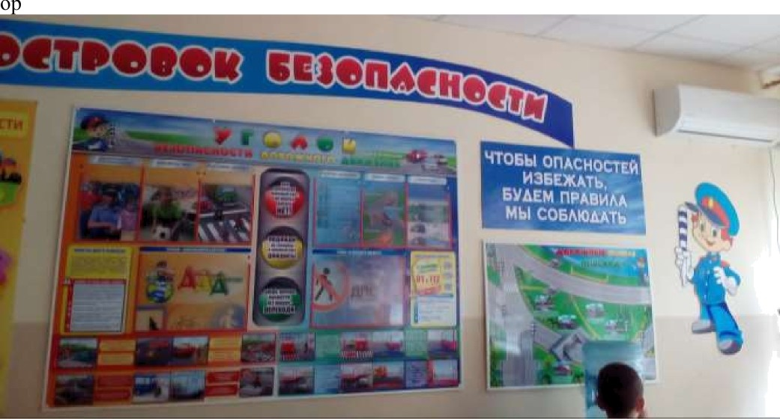Наличие уголка по безопасности дорожного движения в холе образовательной
Наличие кабинета БДД
План основных социально-значимых мероприятий по предупреждению ДТП с участием несовершеннолетних на текущий год
План работы отряда ЮИД на 2020-2021 учебный год.
Месяц | Мероприятия | Дата  проведения
сентябрь | Праздник «Посвящение Первоклассников в  пешеходы»  Декада «Внимание дети» (беседы, практические занятия в 1-11 классах)  Встречи с инспектором ОГИБДД УМВД России по г.Таганрогу | В теч. месяца
октябрь | Городской смотр готовности отрядов ЮИД  Беседа «Мы за безопасное движение на дорогах» (младшие классы)  Познавательная игра «Дорога до школьного порога» | 3 октября  В теч. месяца
ноябрь | Викторина «Знатоки дорожного движения» (5-6  классы)  Практические занятия:  «Наш друг светофор», «Безопасный путь в школу» | В теч. месяца
декабрь | Беседа «Ответственность за нарушение ПДД»  Профилактическая операция «Безопасная зимняя дорога»  Викторина «Красный, желтый, зеленый» (2 классы) | 3-10  В теч. месяца
январь | Рейды акции «Дорога — не место для игр» | 14-19  21-26

Занятие отряда с учащимися начальной школы «Уроки светофора»
Встречи с инспектором ОГИББД по предупреждению детского травматизма»
февраль | Викторина «Безопасность на дороге»  Конкурс рисунков «Безопасный путь домой» | В теч. месяца
март | Выпуск памятки для пешеходов.  Классные часы «Береги жизнь - соблюдай ПДД» Уроки «Светофора» для родителей | 1-9  В теч. месяца
апрель | Городские соревнования «Безопасное колесо — 2020»  Викторина «Я и мой велосипед»  Конкурс рисунков «Я —пешеход» для учащихся начальной школы | В теч. месяца
май | Неделя безопасности дорожного движения,  посвященная окончанию учебного года «У светофора каникул, нет»  Встречи с инспектором ОГИББД «Безопасные каникулы»  Беседы «Дорога не место для игр» | В теч. месяца

Использование информационной поддержки (газета «Добрая дорога детства», газета «Авто Дон», «Стоп-газета», журналы, методические пособия, сайты)
К паспорту ведется дневник отряда ЮИД о проведенных мероприятиях и фотоматериалы.

Председатель комиссии
«За безопасность движения» Руководитель отряда ЮИД

Шведова Н. Н.
Волкова Е.В.

